**Кансультацыя для бацькоў**

**“Гадуем здаровае дзіця”**

**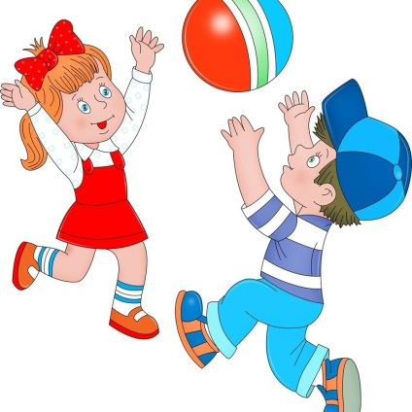 Паўнавартаснае здароўе і гарманічнае фізічнае развіццё дзіцяці – тое, да чаго імкнуцца ўсе бацькі. Для здзяйснення гэтай мары патрэбна не толькі рацыянальнае харчаванне, станоўчы псіхаэмацыянальны фон, але і фармаванне добрых звычак, слушна арганізаваны працэс фізічнага выхавання. Каб дасягнуць пазітыўных вынікаў, неабходна шчыльная супраца сям’і і ўстановы адукацыі.**

**Бацькі павінны забяспечыць установу адукацыі поўнай інфармацыяй пра здароўе дзіцяці. Рэжым сна і харчавання, дыету, прынятыя ва ўстанове адукацыі, трэба выконваць і дома.**

**Дарослыя павінны хваліць дзіця за праявы самастойнасці, слушнае выкананне гігіенічных працэдур.**

**Важна правільна падабраць абутак для дзіцяці, адпаведны памеру ступні, з невялікім трывалым абцасам, устойлівы і зручны.**

**У выхадныя і святочныя дні пажадана выконваць рэжым дня. Бацькі павінны ведаць, што дзіцяці пад час прагулак неабходна шмат і вольна рухацца, так як менавіта ў рухальнай актыўнасці ён знаходзіць месца сваёй няўрымслівай энергіі і фантазіі, такая актыўнасць стымулюе эмоцыі, маўленчую і разумовую дзейнасць, самарэгуляцыю.**

**Вельмі добра завесці сямейную традыцыю заняткаў спортам, далучаць дзіця да хадзьбы на лыжах, катання на каньках, веласіпедзе, спартыўных гульняў, плавання. Гуляючы з дзіцём, дарослыя павінны выхоўваць уменне падпарадкоўвацца агульнаму правілу, кантраляваць праявы эмоцый і паводзіны, фарміраваць псіхалагічную ўстойлівасць да няўдач.**

**Здароўе чалавека суцэльна залежыць ад ладу яго жыцця, паводзінаў. Вось чаму так важна з маленства навучыць дзяцей ашчадна ставіцца да самога сябе, захоўваць, развіваць, памнажаць тое, што дадзена самой прыродай.**